《民之父母》

本篇竹簡編聯：
侯乃峰《上博楚簡儒學文獻校理》：本篇共14簡，保存狀况良好，内容基本完整。因簡文内容見於傳世典籍《禮記．孔子閒居》和《孔子家語．論禮》，其中所要表達的思想脉絡清晰，行文結構嚴密有序，故本篇不存在編聯問題。

凡例：
□表示缺字；若□有缺字，則是利用其他資料所增補
()註明該字之今字、通假字
(？)代表括號前之字，其隸定尚有疑問
【】內的數字代表簡序，並標注在各簡簡末
﹛﹜代表為書手之脫文
〈〉代表書手寫訛字

《上海博物館藏戰國楚竹書（二）˙民之父母》簡文：
子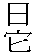（夏）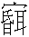（問）於孔子：「《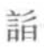〈詩〉》曰：『幾（凱）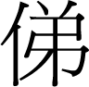（悌）君子，民之父母。』敢 （問）可（何）女（如）而可胃（謂）民之父母？」
孔=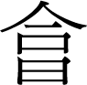（答）曰：「民【1】之父母虎（乎）？必達於豊（禮）樂之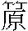（原），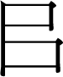至（致）『五至』，行『三王亡（無）』，皇于天下。四方又（有） ，必先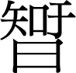（知）之，其【2】可胃（謂）民之父母矣。」
子（夏）曰：「敢（問）可（何）胃（謂）『五至』？」
孔=（孔子）曰：「『五至』虎（乎）？勿（物）之所至者，志亦至安（焉）；志之【3】所至者，豊（禮）亦至安（焉）；豊（禮）之所至者，樂亦至安（焉）；樂之所至者，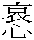（哀）亦至安（焉）。（哀）樂相生，君子【4】正，此之謂『五至』。」
子（夏）曰：「『五至』既（聞）之矣，敢問可（何）胃（謂）『三亡（無）』？」
孔=（孔子）曰：「『三亡（無）』虎（乎）？亡（無）聲之樂，亡（無）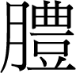（體）【5】之豊（禮），亡（無）備（服）之喪，君子此皇于天下，奚（繫）耳而聖（聽）之，不可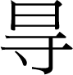（得）而（聞）也，明目而視之，不可【6】（得）而視也，而（得）既塞於四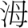（海）矣，此之胃（謂）『三亡（無）』。」
子（夏）曰：「亡（無）聖（聲）之樂，亡（無）（體）之豊（禮），亡（無）備（服）之喪，可（何）志【7】是 ？」
孔=（孔子）曰：「善才（哉）！商也，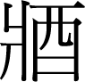（將）可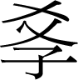（敎）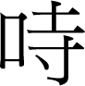（詩）矣。『城（成）王不敢康， （乃）夜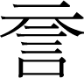命又（宥）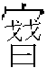（密）』，亡（無）聖（聲）之樂；『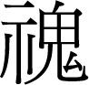（威）我（義）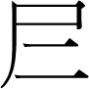，【8】不可選也。』亡體之禮；『凡民有喪，匍匐救之』，無服之喪也。」
子（夏）曰：「亓才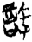也，敗（美）矣、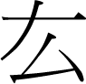（宏）矣、大矣，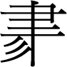（盡）【9】於此而已乎？」
孔子曰：「猶有五起焉。」
子夏曰：「所謂五起，可而（聞）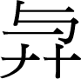（與）？」
孔=（孔子） （曰）：「亡（無）聖（聲）之樂，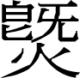（氣）志不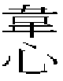；【10】亡（無）（體）之豊（禮），（威）我（儀），亡（無）備（服）之喪，內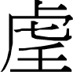巽悲，亡（無）聖（聲）之樂，塞于四方。亡（無）（體）之豊（禮），日逑（就）月相（將），亡（無）〈服〉之【11】喪，屯（純）（德）同明。亡（無）聖（聲）之樂，它（施）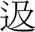（及
）孫=（孫子）；亡（無）（體）之豊（禮），塞於四（海）；亡備（服）之喪，為民父母；亡（無）聖（聲）之樂，（氣）【12】志既（得），亡（無）（體）之豊（禮），（威）我（儀）異=（異異）；亡（無）備（服）之喪，它（施）四或（國）；亡（無）聖（聲）之樂，（氣）志既從；亡（無）（體）之豊（禮），上下禾（和）同；亡（無）備（服）【13】之喪，（畜）萬邦。」【14】

濮茅左：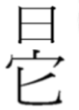即夏字。，字從日、從它。…甲骨文中，虫、它不分。簡文同，『夏』字也作從日從蟲。/黃錫全：將、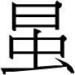同歸為夏字，但無說明之間的差異。/黃德寬：認為「此字下部所從應是『虫』，不從『它』。」季旭昇：認為蟲、它屬「偏旁互用」的關係/ 蘇建洲：引證〈禹鼎〉、〈秦公簋〉中的禹字从「虫」，與《說文》古文、容成氏簡17禹字从它，來說明二偏旁的確有互換的可能。
侯乃峰：對應今本「詩」之字，原簡字形作「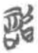」。原整理者疑 是「詩」字異體（第155頁）。按：對此字形的分析彙眾說紛紜，可參劉洪濤《研究》所引（第5頁）。/李守奎、曲冰、孫偉龍：由全篇簡文抄寫狀况来分析，可見本篇抄手頗為馬虎，如將簡7「志」字涉上文誤寫成「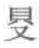」（得）字，將簡9「則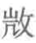（美）」二 字誤混寫成「敗」字（詳細分析參下文），將簡11「備」（服）字涉上文誤寫 成「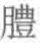」（體）字等；且抄完之後又没有認真校勘，如簡13的「亡（無）備 （服）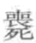（喪）」，據文例顯然脱漏一個「之」字，稍微注意即可發現，而抄寫者没有補足。因此，對應今本「詩」之字最有可能是抄手在抄寫中產生的錯字，是「詩」之譌字。/房振三：將此字釋為「諧」，以為右部字形是「皆」之省减；簡文「諧」字乃指有韻之文辭；今本「諧」字皆作「詩」，當 是同義互换，或是古人用語的差異。侯乃峰：或亦可備一說。
蘇建洲：△字戈旁「有分筆書寫的現象」。
黃錫全：在《上博(二)》未刊行前，即具上博書法館所印之宣傳冊，將此字對應《孔子閒居》之斯字，隸定為「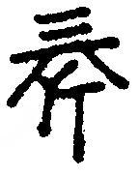」。/廖名春：認同此黃氏之說，以為：「《漢簡》(案：當為《汗簡》之筆誤)錄《古上書》斯字即从亓从斤，因此，即斯字。其說是。上海博物館書館釋文作『而』，誤矣。」
濮茅左：「孔=，孔子合文。」
濮茅左：「『△』，疑『虖』省形，與簡文『虎』似有別，通『乎』。…『△』，或釋作『虎』，讀為『乎』。」/ 黃德寬：「2簡『虖』黃分析此字從虍從人，讀作『虖』。」
侯乃峰：達，原簡字形作「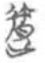」。關於此字構形的分析頗多，可參李家浩、趙平安、魏宜輝、孫剛等先生文。
侯乃峰：，原整理者據原簡字形「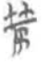」提出兩說，先疑為「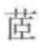」字，又以為或釋「」、「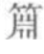」，讀作 「原」（第157頁）。/何琳儀：贊成釋「」之說，以為其字從「竹」、從 「厂」、從「泉」，「厂」與「泉」借用一筆。侯乃峰：其分析字形當可信。
侯乃峰：原整理者讀「至」為「致」（第156、157頁）。季旭昇《讀本》以為：「致」應該是「至」的轉注字，在典籍中多用為送詣、送至、 求得。這些義項用在本簡都不太合適，本簡可以直接照「至」字解，白話語譯為「做到」（第6頁）。其說可從。
按：楚文字的天與而，確實存在著混淆的情形，因此李零認為「楚文字的天、而二字即易混淆，差別只是而字最下面的兩筆或向左或向右曲。」但其實這種分法尚未成為定論，就民之父母的「天」與「而」二字而言，字形具有非常明顯的差異，根本不會混亂。天字出現兩次皆作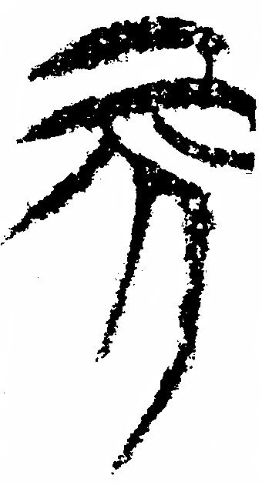形，最末兩筆訛作刀形，與「而」作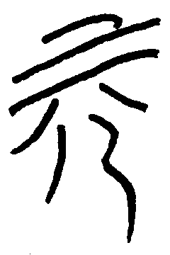形，差異頗大。
蘇建洲： 「敗」一般作 （包山46），「△」所從「攴」旁寫法頗怪，亦見簡9作 ，寫法不知所承？存此備考。/ 林素清先生： 「敗」、「美」二字音近，簡文不妨讀為「四方有美，必先知之」，意思是說，君子若能夠通於禮樂之源，能夠達到「五至」與「三無」的境界，則必能感知、發現天下四方之人的美德懿行。
侯乃峰：勿，今本作「詩」。原整理者以為：「勿」，疑「志」之誤寫，但「勿」讀作「物」，似亦通。「志」，恩意（第159 頁）。季旭昇《讀本》以為原整理者的解釋是有問題的，簡文的「五至」與今本並不相同，簡文是對的，而今本的文字則是錯的；簡文的「勿」就是 「物」，指「萬物」（第7頁）。其說可從。
高佑仁：字作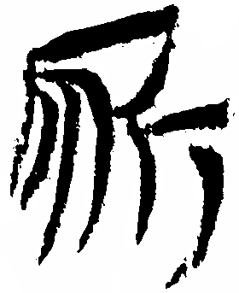，△字戶旁與《上博簡(一)》諸篇章之所字的戶旁作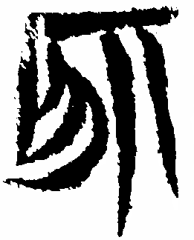(緇衣簡17)、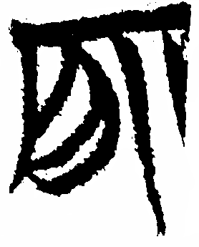(緇衣簡17)，兩者並無差異，只是△字之戶旁筆畫向下，不似《緇衣》等諸篇章，往外撇非常明顯的。再者，就斤旁而論，△字之斤手柄部分斷成兩筆，甚至比小篆斤還更接近隸書，《緇衣》簡則與戶旁借一筆，《性情論》簡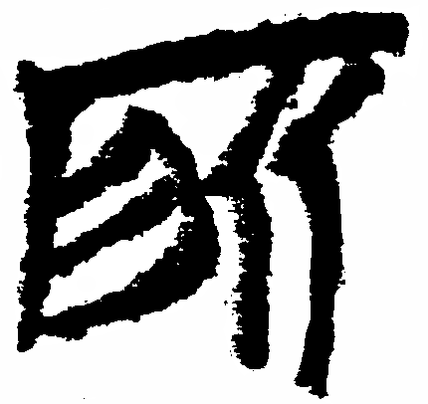則承襲金文字形，保留較早字形。
侯乃峰：志，季旭昇《讀本》解釋為執政者的恩意，並認為今本作「詩」是誤字 （第8頁）。其說可信。劉洪濤《研究》亦認同此說，以為「志」指人的主觀内心。《說文．心部》：「志，意也。」《詩．大序》：「詩者，志之所之也。在心為志，發言為詩。」孔穎達正義：「感物而動乃呼為志。」「物之所至者，志亦至焉」，是說外物作用於人的内心，人的内心必然會對外物做出相應的反應（第9頁）。其說可參。
高佑仁：亦字共出現四次(簡3一次、簡4三次)，都作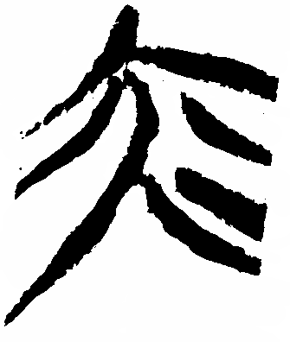形，從大、八為指示性符號，是腋之初文，但民之父母△於右腋下再加一筆飾筆，成為非常特殊得字形。而由此亦可反證列於《楚系簡帛文字編》頁1134存疑字下之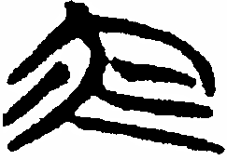字，應是亦字無疑，李零已先釋作「亦」，可謂有先見之明。
季旭昇：《上博(二)讀本》據圖片摹作「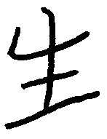」。
侯乃峰：今本《孔子家語．論禮》在「哀樂相生」之前有「詩禮相成」四字。/寧鎮疆：認為這是《論禮》將簡本單句散文改成對偶句的結果，反映出 《論禮》對原文的改動較大；此處應該以竹書本為原貌，《禮記》是脫去了「君子以正」，而《家語》妄加「詩禮相成」以求與「哀樂相生」形成整齊、對稱之勢，但却由於失察文理而弄巧成拙。/劉洪濤：認為簡本假如有「詩禮相成」一句，原亦應作「志禮相成」。但「禮」、「樂」 是一對概念，「樂」、「哀」是一對概念，而「禮」與「志」並不是一對概念，二者無法「相成」，「志禮相成」一句跟「五至」關係矛盾。因此，「詩（志）禮相成」一句非簡本所原有，應為《論禮》編者誤解原文文意之後所添加（第11頁）。按：《孔子家語．論禮》的「詩禮相成」為編寫者誤加之說可信。
侯乃峰：奚耳，原整理者讀為「繫耳」（第164頁）。/劉樂賢：該字仍當以按傳世本讀「傾」為佳。奚字古音是支部匣紐，傾字古音是耕部溪紐，二者讀音接近，存在通假的可能。侯乃峰：其說可信。季旭昇《讀本》補充了一條文獻的證據：《禮記．祭義》「君子頃步而弗敢 忘」，鄭注：「頃當為跬，聲之誤也。」「跬」字所從的「圭」聲與本簡的「奚」 聲上古同屬牙音支部字，而「頃」聲則屬牙音耕部字，三字為陰陽對轉的關係（第10頁）。劉洪濤《研究》亦指出，上古音「傾」、「奚」二字音近可通。《荀子．勸學》「不積蹞步，無以至千里」，《大戴禮記．勸學》「蹞」作 「跬」；《說文．言部》「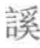」字異體作「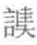」，「」的聲旁「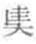」從「圭」聲；這是「奚」、「傾」相通的間接例證（第13頁）。說皆可參。/ 濮茅左： 「奚」，字形見於《包山楚簡》第一七九簡，讀為「繫」。「奚（繫）耳而聖（聽）之」意與《漢書·賈山傳》：「使天下之人戴目而視，傾耳而聽」、《漢書．王褒傳》：「不單頃耳而聽已聰」、《後漢書．盧植傳》「天下聚目而視，攢耳而聽」中的「傾耳而聽」、「頃耳而聽」、「攢耳而聽」同。/ 林素清：此字下半從「糸」，字形不成問題。但上半「爪」的起筆略直，不像一般「爪」的起筆稍斜，且右下似乎又多出一筆，整體看來很像「日」字。如果簡文有寫錯或形訛的可能，似不妨改釋作「昃」。「昃耳而聽」即「側耳而聽」，與「傾耳而聽」的意思相同，見《淮南子‧主術》：「側目而視，側耳而聽」，又見《史記‧張丞相列傳》：「呂後側耳於其箱聽」，都是專注、傾聽之意。《上博（二）》也有一個例子，見《昔者君老》簡一：「太子朝君，君之母弟是相。太子昃聽。」這裡的「昃聽」，我以為也是專注的意思。/ 黃德寬： 《說文解字·言部》：「謑」或作「 」，從 【下作A】聲。「A」：《說文》謂「從圭聲」，「圭」屬見紐支部。凡此均可證「奚」讀爲「傾」。「傾耳而聽」爲先秦常語，讀「繫耳」則不合常理。/ 蘇建州： 奚作「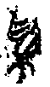」，其上部作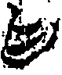，的確與一般作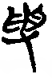稍有不同，但還不至於訛成「日「形，如本簡常見的「豊」字旗上訛成的「爪」形…簡6「明」作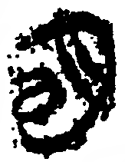，其所从「日」旁作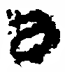可知兩者筆順是完全不同的。
侯乃峰：兩個「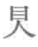」字，原簡字形作「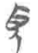」、「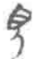」。/裘錫圭：古文字中「視」作立人形，「見」作跪坐人形。/黄德寬：原簡字形均寫作從目、從人（直立），這種寫法由郭店簡與上海博物館所公布的簡文看，均應讀作「視」；今本文句表明第一字應釋作「視」，第二個「見」當為承上字「視」之形而訛寫。侯乃峰：劉洪濤《研究》指出，黄氏認為此「視」為「見」字之說可從，不過戰國文字「視」、「見」二字經常混淆，未必一定就是涉上文而訛（第13頁）。其說較為圓通。
侯乃峰：「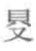既」二字，今本作「志氣」。對於此處異文，諸家眾說紛紜，可參劉洪濤《研究》所引（第13-14頁）。/何琳儀：「得」與「志」聲韻均合，典籍往往可以通假。（其說當是以為簡文的「既」讀為「志氣」）/寧鎮疆：竹書「得既」實即為今本的「志氣」，本無多曲折。（而其說又引何老師之說為證，則亦是看作通假。） 侯乃峰：我們認為此處確實當以今本作「志氣」為是，但簡本「既」的 「」並非是音近讀作「志」，而當是抄手涉上文兩個「」字誤寫的結果。因下文簡12有讀為「德」的「」字，此處若將「」讀為「志」，則是同樣一個「」字，在同一篇抄本中，忽而讀作「志」，忽而讀作「德」，古人恐不會如此用字。又，傳世本《孔子家語．論禮》於此句之後尚多出「行之充於四海」一句。寧鎮疆先生認為這應當又是《家語》將散文改成對偶句的例子。其說可信。
侯乃峰：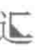，原整理者讀為「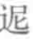」，訓為「近」（第 165頁）。其說可信。楚簡文字中與此有關的字形多見，詳細討論可參周波先生之文。
侯乃峰：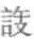，原整理者疑為「許」字繁文，又謂或釋為「設」（第168頁）。劉信芳師疑 「許」讀為「語」，有如「論語」之「語」。其說可信。
侯乃峰：敗，原簡字形作「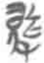」，原整理者讀為「快」，又疑是「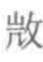」之誤寫（第 168頁）。按：認為「敗」是「」之誤寫有可能。楚簡中的「」字作「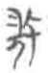」（郭店《老子》甲15）、「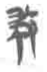」（郭店《唐虞之道》17）、「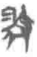」（上博二《容成氏》14）等形，與左部減省成一個「貝」的「敗」字如「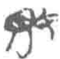」（包山文書128）、 「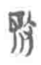」（上博七《凡物流形》甲19）形寫法較為近似。不過，楚簡中的「敗」 字左部絕大多數寫作兩個「貝」形，如本篇簡2即有「敗」字寫作「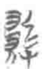」 形。又此句簡文對應今本的「言則大矣！美矣！盛矣」和「言則美矣！大矣」，其中「亓（其）才（在）（語）也」可對應「言」字，而竹書本不見「則」字。在楚簡文字中，「則」字或寫作「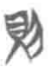」（上博一《缁衣》17）、 「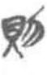」（上博二《子羔》2）形。因此，我們懷疑此處簡文所據的底本原本當作「亓（其）才（在）（語）也，則（美）矣！厷（宏）矣！大矣」，抄手在抄寫時誤將「則」字的左部與「（美）」字的右部混寫在一起，從而形成了誤字「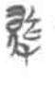」。
侯乃峰：汩，其字形分析參附録《楚簡文字「减體象形」現象舉隅————兼談楚簡「汩」字》。
侯乃峰： ，原整理者讀為「恕」（第171頁）。季旭昇《讀本》以為「」字楚簡多見，讀為「吾」，無論從字形還是字音來看要讀為「恕」有點困難，對此字之釋讀存疑待考（第20頁）。劉洪濤《研究》引用范常喜先生對上博五《三德》中兩見的一個字的看法，以為其字是 一個兩聲字，所從「女」、「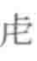」兩旁皆聲，「恕」從「如」聲，「如」又從「女」 聲，可證「」可用作「恕」（第23頁）。其說當是。
侯乃峰：所謂的「巽」字，今本對應之字作「孔」，原簡字形作「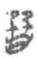」。因其上部與《說文》「巽」字的古文「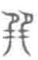」和篆文「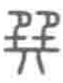」（兩個字形實質一樣）上部極其相似，故原整理者疑為「巽」字（第171頁）。其說當是。/楊澤生：懷疑「巽」應該讀作「洵」。「洵」和「巽」的古音分屬心母真部和心母文部，聲母相同而韻母相近，故可相通。古書中有不少從 「旬」之字與從「巽」之字相通的例子，可以佐證。「洵」這個副詞用於謂詞前，表示對動作行為或事實的肯定。這樣，同樣作為副詞的「洵」 與「孔」意義相近。/劉信芳師以為「哭」讀為「甚」，「孔」釋「甚」。侯乃峰：或亦可備一說。按：若釋「巽」不誤，則「巽」或可讀為「允」。《論語．為政》：「先生饌。」《經典釋文》：「饌，鄭作餕。」可證「巽」聲與「允」聲可通。《爾雅．釋詁》：「允，信也。」「允，誠也。」亦可講通簡文。
侯乃峰：此句《禮記．孔子閒居》作「日就月將」，詩句出自《詩．周頌・敬之》。原整理者把「逑」訓為「聚斂也」、「匹也，合也」， 把「相」訓為「省視也」、「導也」、「共助」，謂「日逑月相」意為「日聚月扶」；又以為或讀為「日就月將」（第171-172頁）。季旭昇《讀本》以為詩句意為「每天都有進步，每個月都有助益」（第20頁）。其說當是。 按：此詩句在史惠鼎銘文中作「日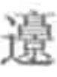（就）月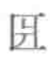（將）」，其中讀為「將」之字從「爿」得聲。簡文的「相」字，原簡字形作「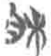」，將「目」旁寫在左邊，如此寫法的「相」在楚系簡文中極其罕見。本篇簡4有個正常寫法的「相」字作「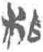」形。雖然上古音「相」屬心母陽部，「將」屬精母陽部，二字音近可通，然據簡文中的寫法，我們懷疑此處底本或當本是「牀」字，抄 手誤抄為「相」字。楚簡中的「牀」字作「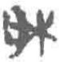」（包山喪葬260）、「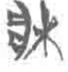」 （上博五《季庚子問於孔子》9）等形，即與此處所謂的「相」字寫法極其相似。/黃德寬：被釋作「逑」的這個字，作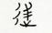形，所從之形與「求」明顯不同（見同書《從政》甲十八），其字右部所從與《緇衣》讀作「格、略」的兩字所從相同，與上海簡《緇衣》所從也相同。故此字當隸定作「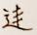」，讀作「格」。/ 季旭昇《讀本》摹作「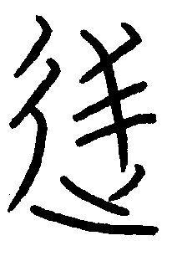」/ 黎廣基：黃氏說該字「所從之形與『求』明顯不同」，唯一的證據是《從政（甲篇）》第十八簡的字例。然而同書中「求」字凡數見，分別作「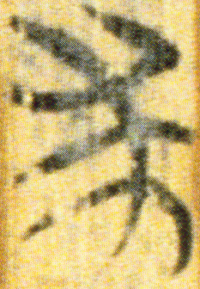」（《容成氏》簡十）、「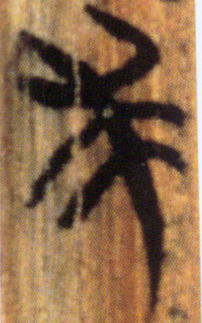」（《容成氏》簡二九）、「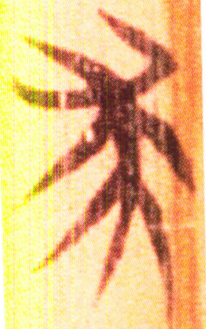」（《容成氏》簡三七）等形，不但彼此字形接近，寫法亦與「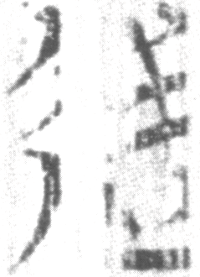」字的右旁相似，這以《容成氏》簡十的例子最為明顯。反觀《從政》篇的「求」字作「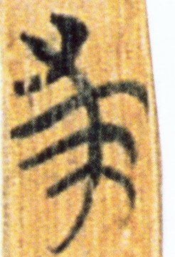」，寫法比較特殊，不能視作「求」字的典型。至於「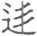」字，郭店簡作「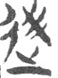」（《緇衣》簡三八），上海簡作「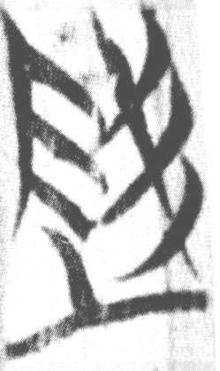」（《緇衣》簡十九），其右部所從雖亦與「」字右部相似，但參合比勘，以筆勢論，似不如「求」字字形的貼近。
侯乃峰：同，原整理者先是就「同」字為訓，又以為或讀為「孔」，今本作「孔明」（第172頁）。諸家或有另尋他解者。劉洪濤《研究》以為，把「同」讀如本字不可信。上古音定母、溪母雖然不近，但有 相通的例子，上古音「同」、「孔」又都屬東部，故可通用。原整理者後說可 從（第25頁）。其說當是。
蘇建洲：認為應△字丰旁因形近而訛成「毛」。

